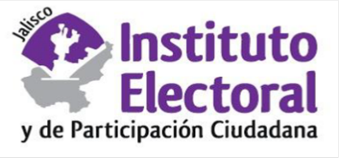**Sesión extraordinaria**

**Comité de Transparencia**

**25 veinticinco de octubre de 2021 dos mil veintiuno**

**09:30 nueve treinta horas**

**Orden del día:**

1. Lista de asistencia y declaración de quórum.
2. Aprobación del orden del día.
3. Presentación, discusión, y en su caso aprobación de la actualización del aviso de privacidad integral del Instituto Electoral y de Participación Ciudadana del Estado de Jalisco.
4. Presentación, discusión, y en su caso aprobación de los avisos de privacidad simplificado y corto para la Consulta Popular sobre la revisión del Pacto Fiscal en el Estado de Jalisco.

**A t e n t a m e n t e**

**Guadalajara, Jalisco; a 24 veinticuatro de octubre de 2021 dos mil veintiuno**

**Alma Fabiola del Rosario Rosas Villalobos**

Secretaria del Comité de Transparencia